

周期问题


教学目标
- 掌握各种周期问题的求解方法．
- 培养学生观察、分析和逻辑推理能力。
知识精讲
知识点说明：
周期问题：
周期现象：事物在运动变化过程中，某些特征有规律循环出现；周期：我们把连续两次出现所经过的时间叫周期；解决有关周期性问题的关键是确定循环周期.
分类： 1．图形中的周期问题；
2．数列中的周期问题；
3．年月日中的周期问题．
周期性问题的基本解题思路是：首先要正确理解题意，从中找准变化的规律，利用这些规律作为解题的依据；其次要确定解题的突破口。主要方法有观察法、逆推法、经验法等。主要问题有年月日、星期几问题等。
⑴观察、逆推等方法找规律，找出周期．确定周期后，用总量除以周期，如果正好有整数个周期，结果就为周期里的最后一个；
例如：1，2，1，2，1，2，…那么第18个数是多少？
这个数列的周期是2，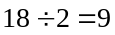，所以第18个数是2．
⑵如果比整数个周期多个，那么为下个周期里的第个；
例如：1，2，3，1，2，3，1，2，3，…那么第16个数是多少？
这个数列的周期是3，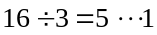，所以第16个数是1．
⑶如果不是从第一个开始循环，可以从总量里减掉不是循环的个数后，再继续算．
例如：1，2，3，2，3，2，3，…那么第16个数是多少？
这个数列从第二个数开始循环，周期是2，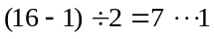，所以第16个数是2．
例题精讲
板块一、图形中的周期问题
- 小兔和小松鼠做游戏，他们把黑、白两色小球按下面的规律排列：
●●○●●○●●○…
你知道它们所排列的这些小球中，第90个是什么球？第100个又是什么球呢？

美美有黑珠、白珠共102个，她想把它们做成一个链子挂在自己的床头上，她是按下面的顺序排列的：
○●○○○●○○○●○○○……
那么你知道这串珠子中，最后一个珠子应是什么颜色吗？
美美怕这种颜色的珠子数量不够，你能帮她算出这种颜色在这串珠子中共有多少个吗？

黑珠、白珠共101颗，穿成一串，排列如下图。这串珠子中，最后一颗珠子应该是_____色的,这种颜色的珠子在这串中共有_____颗.

★○○○★★○○○★★○○○……这样的一排图形中第87个是什么图形，在87个图形中一共有多少个五角星？

- 甲、乙、丙三个网站定期更新，甲网站每隔一天更新1次；乙网站每隔两天更新1次，丙网站每隔三天更新1次。在一个星期内，三个网站最多更新 次。

- 小倩有一串彩色珠子，按红、黄、蓝、绿、白五种颜色排列．
⑴第73颗是什么颜色的？
⑵第10颗黄珠子是从头起第几颗？
⑶第8颗红珠子与第11颗红珠子之间（不包括这两颗红珠子）共有几颗珠子？

在一根绳子上依次穿2个红珠、2个白珠、5个黑珠，并按此方式反复，如果从头开始数，直到第50颗，那么其中白珠有多少颗？

- 节日的夜景真漂亮，街上的彩灯按照5盏红灯、再接4盏蓝灯、再接1盏黄灯，然后 又是5盏红灯、4盏蓝灯、1盏黄灯、……这样排下去．问：
⑴第150盏灯是什么颜色？
⑵前200盏彩灯中有多少盏蓝灯？

节日的校园内挂起了一盏盏小电灯，小明看出每两个白灯之间有红、黄、绿各一盏彩灯．也就是说，从第一盏白灯起，每一盏白灯后面都紧接着有3盏彩灯．那么第73盏灯是什么颜色的灯？

按下面的摆法，摆一百个三角形，请问第100个三角形是什么颜色的？在这100个三角形中有多少个白色的三角形？
△△△▲▲▲△△△▲▲▲△△△▲▲▲……

流水线上给小木球涂色的次序是：先5个红、再4个黄、再3个绿、在2个黑、再1个白，然后又依次是5红、4黄、3绿、2黑、1白……如此继续涂下去，到第2003个小球该涂什么颜色？

- 奥运会就要到了，京京特意做了一些“北京欢迎你”的条幅，这些条幅连起来就成了：“北京欢迎你北京欢迎你北京欢迎你……”依次排列，第28个字是什么字？

在图所示的表中，将每列上、下两个字组成一组，例如第一组为（新奥），第二组为（北林），那么第50组是什么？
新北京新奥运新北京新奥运新北京新奥运……
奥林匹克运动会奥林匹克运动会奥林匹克运动会……

- 小莉把平时积存下来的200枚硬币按3个1分，2个2分，1个5分的顺序排列起来．
⑴最后1枚是几分硬币
⑵这200枚硬币一共价值多少钱？

桌子上摆了很多硬币，按一个一角，两个五角，三个一元的次序排列，一共19枚硬币．问：最后一个是多少钱的？第十四个是多少钱的？

- 有249朵花，按5朵红花，9朵黄花，13朵绿花的顺序轮流排列，最后一朵是什么颜色的花？这249朵花中，什么花最多，什么花最少？最少的花比最多的花少几朵？
如图所示，每列上、下两个字（字母）组成一组，例如，第一组是“我，”，第二组是“们，”……

我 | 们 | 爱 | 科 | 学 | 我 | 们 | 爱 | 科 | 学 | 我 | ……
 |  |  |  |  | 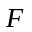 | 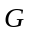 |  |  |  |  | ……
⑴写出第62组是什么？
⑵如果“爱，”代表1991年，那么“科，”代表1992年……问2008年对应怎样的组？

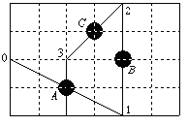
- 如右图，是一片刚刚收割过的稻田，每个小正方形的边长是1米，A、B、C三点周围的阴影部分是圆形的水洼。一只小鸟飞来飞去，四处觅食，它最初停留在0号位，过了一会儿，它跃过水洼，飞到关于A点对称的1号位；不久，它又飞到关于B点对称的2号位；接着，它飞到关于C点对称的3号位，再飞到关于A点对称的4号位，……，如此继续，一直对称地飞下去。由此推断，2004号位和0号位之间的距离是多少米？

板块二、数列中的周期问题
- 小和尚在地上写了一列数：7，0，2，5，3，7，0，2，5，3…
你知道他写的第81个数是多少吗？
你能求出这81个数相加的和是多少吗？

根据下面一组数列的规律求出51是第几个数？
1、2、3、4、6、7、8、9、11、12、13、14、16、17……

如右图所示的数表中，从左往右依次看作五列，第99行右边第一个数是几？
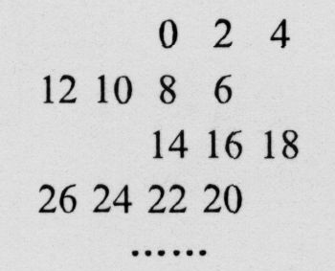

某个早晨,容器中有200个细菌,白天有光照,容器中的细菌将减少65个,夜间无光照,容器中的细菌将增加40个.则在第几个白天,容器中的细菌全部死亡！

- ⑴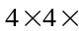……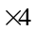（25个4），积的个位数是几？
⑵24个2相乘，积末位数字是几？

紧接着1989后面写一串数字，写下的每一个数字都是它前面两个数字的乘积的个位数．例如，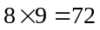，在9后面写2，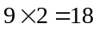，在2后面写8……得到一串数字：19892868…，问：这串数字从1开始，往右数，第l999个数字是几？这1999个数字的和是多少？

- 12个同学围成一圈做传手绢的游戏，如图．
⑴从1号同学开始，顺时针传l00次，手绢应在谁手中？
⑵从1号同学开始，逆时针传l00次，手绢又在谁手中？
⑶从1号同学开始，先顺时针传l56次，然后从那个同学开始逆时针传143次，再顺时针传107次，最后手绢在谁手中？
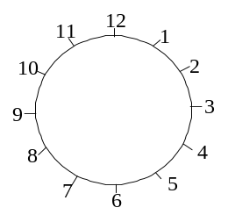

8个队员围成一圈做传球游戏，从⑴号开始，按顺时针方向向下一个人传球．在传球的同时，按顺序报数．当报到72时，球在几号队员手上？
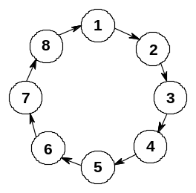

如图，电子跳蚤每跳一步，可从一个圆圈跳到相邻的圆圈．现在，一只红跳蚤从标有数字．的圆圈按顺时针方向跳了1991步，落在一个圆圈里．一只黑跳蚤也从标有数字．的圆圈起跳，但它是沿着逆时针方向跳了1949步，落在另一个圆圈里．问：这两个圆圈里数字的乘积是多少？
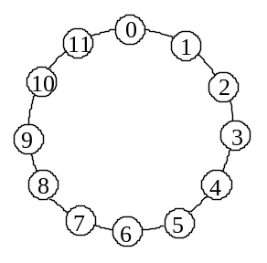

如下图，把1～8八个号码摆成一个圆圈，现有一个小球，第一天从1号开始按顺时针方向前进329个位置，第二天接着按逆时针方向前进485个位置，第三天又顺时针前进329个位置，第四天再逆时针前进485个位置……如此继续下去，问至少经过几天，小球又回到原来的1号位置？
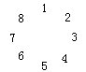

如下图，有16把椅子摆成一个圆圈，依次编上从1到16的号码.现在有一人从第1号椅子顺时针前进328个，再逆时针前进485个，又顺时针前进328个，再逆时针前进485个，又顺时针前进136个，这时他到了第几号椅子？
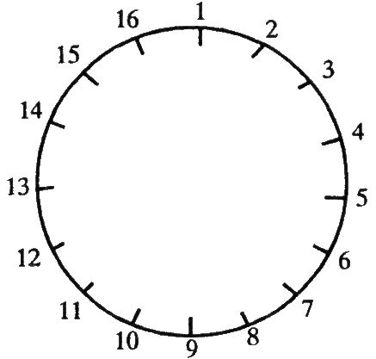

- 甲、乙两人对一根3米长的木棍涂色。首先，甲从木棍的端点开始涂黑色5厘米，间隔5厘米不涂色，再涂5厘米黑色，这样交替做到底。然后，乙从木棍同一端点开始留出6厘米不涂色，然后涂6厘米黑色，再间隔6厘米不涂色，交替做到底，最后木棍上没有被涂黑色部分的总长度是多少？

- 右图中，任意三个连续的小圆圈内三个数的连乘积都是891，那么B代表多少？
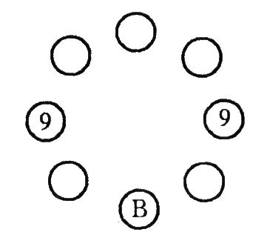

课外活动时，甲、乙、丙、丁四人排成一个圆圈依次报数．甲报“1”，乙报“2”，丙报“3”，丁报“4”，这样每人报的数总比前一个人多1．问“34”是谁报的？“71”是谁报的？

同学们在科技馆参加活动，谁最先参加游戏呢？同学们想了个好办法，大家排成一排1～2报数，报2的同学再1～2报数，这样依次进行下去，最后报2的这名同学先玩，如果这列一共有12人，最先玩的同学是这一列中的第几个？
1999名同学从前往后排成一列，按下面的规则报数：如果某名同学报的数是一位数，那么后一个同学就要报出这个数与9的和；如果某名同学报的数是两位数，那么后一个同学就要报出这个数的个位数与6的和。现让第一个同学报1，那么最后一名同学报的数是( )。

- 某班43名同学围成一圈。由班长起从1开始连续报数，谁报到100，谁就表演一个节目；然后再由这个同学起从1开始连续报数，结果第一个表演节目的是小明，第二个演节目的是小强。那么小明和小强之间有________名同学。

- 实验室里有一只特别的钟，一圈共有20个格．每过7分钟，指针跳一次，每跳一次就要跳过9个格，今天早晨8点整的时候，指针恰好从0跳到9，问：昨天晚上8点整的时候指针指着几？

有、、三个蜂鸣器，每次持续鸣叫的时间比例是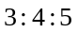．每个蜂鸣器每次鸣叫完后停秒钟又开始鸣叫．最初三个蜂鸣器同时开始鸣叫，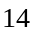分钟后第二次同时开始鸣叫，此时蜂鸣器已是第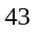次鸣叫了．问：最初同时开始鸣叫后的多少秒与第一次同时结束鸣叫？

- 有一个111位数，各位数字都是1，这个数除以6，余数是几？商的末位数字是几？

有一个1111位数，各位数字都是1，这个数除以6，余数是几？商的末位数字是几？

- 求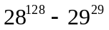的个位数字.

算式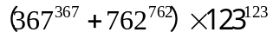的得数的尾数是几？

板块三、日期中的周期问题
- 阳历1978年1月1日是星期日，阳历2000年1月1日是星期几？

1999年的元旦是星期五，那么据此你知道2005年的元旦是星期几吗？

小童的生日是6月27日，这一年的6月1日是星期六，小童的生日是星期几呢？

今天是星期三，那么从明天起第365天是星期几？

- 2002年的6月1日是星期六，那么这一年的10月1日是星期几呢？

2008年3月3号是星期一，算一算2008年8月8号奥运会开幕是星期几？

2008年的“六·一”儿童节是星期日，2008年的“十·一”是星期几？

- 某部84集的电视连续剧在某星期日开播，从星期一到星期五以及星期日每天都要播出1集，星期六停播．问：最后一集在星期几播出?

某人连续打工24天，赚得190元(日工资10元，星期六做半天工，发半工资，星期日休息，无工资)．已知他打工是从1月下旬的某一天开始的，这个月的1号恰好是星期日．问：这人打工结束的那一天是2月几日?

王师傅在某个特殊岗位上工作、他每上8天班后，就连续休息2天．如果这个星期六和星期天他休息，那么，至少再过几个星期后他才能又在星期天休息？

- 小区里的李奶奶腿脚不方便，方方、圆圆、长长三名同学做好事，每天早晨轮流为李奶奶取牛奶．方方第一次取奶是星期一，那么，他第100次取奶是星期几？

甲、乙、丙、丁四位医生依次每天轮流到农村卫生所义诊.甲第30次义诊是星期三，那么当丙首次在周日义诊时，丁医生已经下乡义诊几次了？

- 在某个月中刚好有3个星期天的日期是偶数(双数)，则这个月的5日是星期几？

已知某月中，星期二的天数比星期三的天数多，而星期一的天数比星期日的天数多，那么这个月的5号是星期几？

一个月最多有5个星期日，在一年的12个月中，有5个星期日的月份最多有几个月?

奶奶告诉小明：“2006年共有53个星期日”。聪敏的小明立到告诉奶奶：2007年的元旦一定是()。
(A)星期一 (B)星期二 (C)星期六 (D)星期日

- 1998年元旦是星期五，l999年元旦是星期几？2000年元旦是星期几？2001年元旦是星期几？

图中是2002年5月份日历表．⑴该月8号是星期几？⑵该年6月l日是星期几？该年10月1日是星期几？⑶2004年5月l日是星期几?
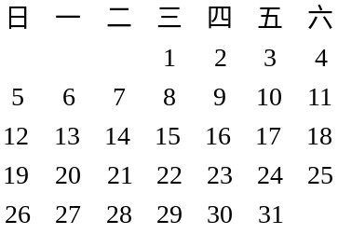

- 2009年的元旦是星期四，问：在2009年中，哪几个月的第一天也是星期四？哪几个月有5个星期日？

